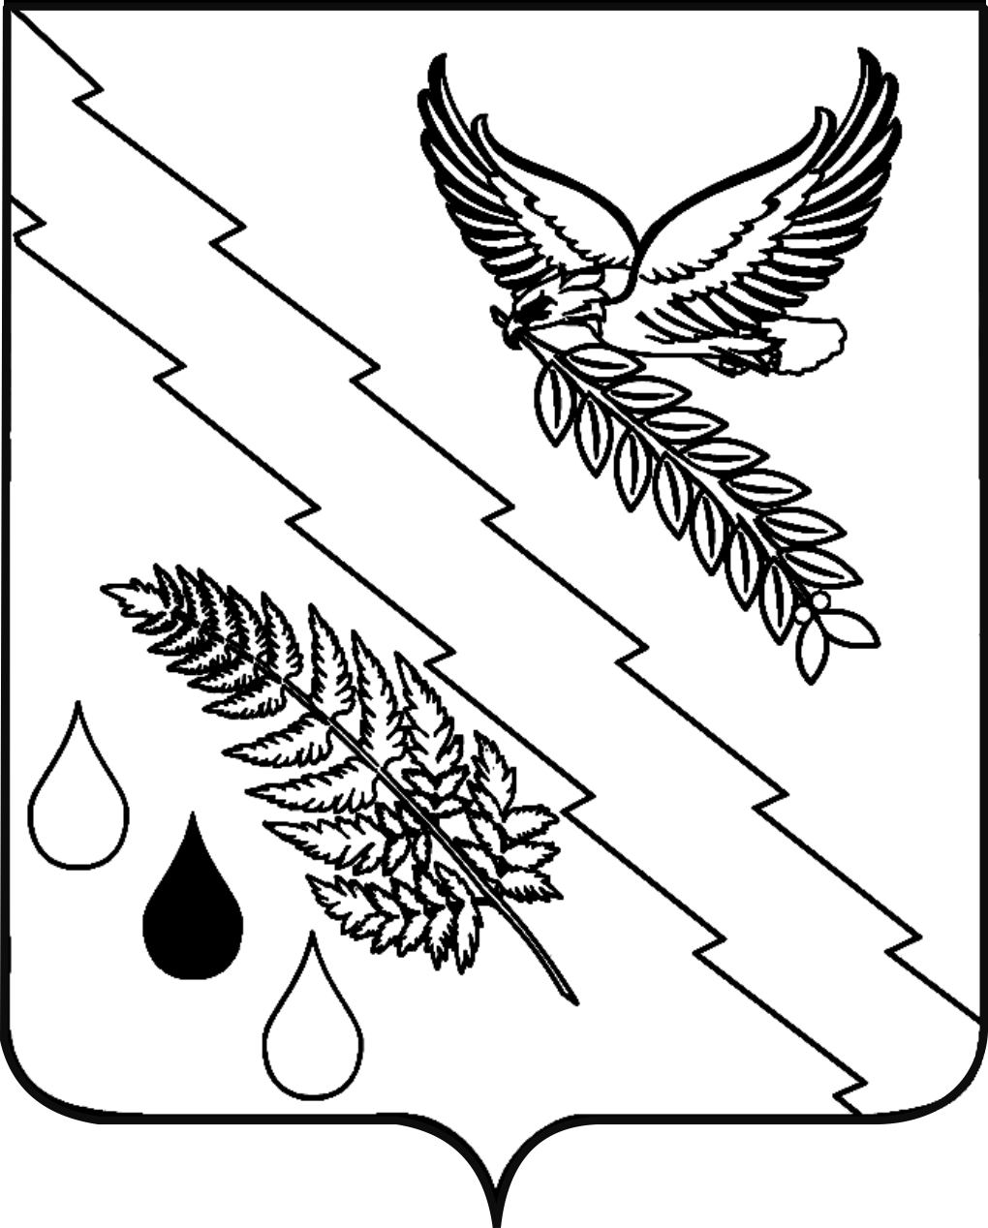

АДМИНИСТРАЦИЯ ХАДЫЖЕНСКОГО ГОРОДСКОГО ПОСЕЛЕНИЯ АПШЕРОНСКОГО РАЙОНА

ПОСТАНОВЛЕНИЕ

от 03.02.2021 № 36
г. Хадыженск

О назначении голосования по отбору общественных территорий, подлежащих благоустройству в первоочередном порядке в 2022 г.

В соответствии Федеральным законом от 06.10.2003 № 131-ФЗ «Об общих принципах организации местного самоуправления в Российской Федерации», Постановлением Правительства Российской Федерации от 10.02.2017 № 169 «Об утверждении Правил предоставления и распределения субсидий из федерального бюджета бюджетам субъектов Российской Федерации на поддержку государственных программ субъектов Российской Федерации и муниципальных программ формирования современной городской среды», решением Совета Хадыженского городского поселения Апшеронского района от 25.12.2018 года № 136 «Об утверждении Порядка организации и проведения голосования по отбору общественных территорий, подлежащих благоустройству в первоочередном порядке», в целях реализации мероприятий по благоустройству территории Хадыженского городского поселения Апшеронского района, постановляю:
1. Провести рейтинговое голосование по отбору общественных территорий, подлежащих благоустройству в первоочередном порядке в 2022 г., на единой федеральной платформе для онлайн голосования в период с 26 апреля 2021 г. по 30 мая 2021 г.
- Утвердить перечень общественных территорий, подлежащих благоустройству в первоочередном порядке в 2022 году, представленный общественной комиссией, в рамках реализации муниципальной программы «Формирование современной городской среды Хадыженского городского поселения Апшеронского района на 2018-2024 годы» (приложение).
- Отделу организационно-кадровой работы администрации Хадыженского городского поселения Апшеронского района (Кожухова) официально опубликовать настоящее постановление на официальном сайте администрации Хадыженского городского поселения Апшеронского района и в средствах массовой информации.
- Признать утратившим силу постановление администрации Хадыженского городского поселения Апшеронского района № 16 от 15.01.2021
- года «О назначении голосования по отбору общественных территорий, подлежащих благоустройству в первоочередном порядке в 2022 г.» утратившим силу.
- Контроль за выполнением настоящего постановления возложить на заместителя главы Хадыженского городского поселения Апшеронского района (Александров).
- Настоящее постановление вступает в силу со дня его официального опубликования.

Глава Хадыженского городского
поселения Апшеронского района Ю.Н.Захарова

ПРИЛОЖЕНИЕ №1
УТВЕРЖДЕН
постановлением администрации
Хадыженского городского поселения
Апшеронского района
от 03.02.2021 № 36

Перечень
Общественных территорий, подлежащих благоустройству в первоочередном порядке в 2022 году, представленных на голосование

№ п/п | Адрес территории | Планируемые виды работ
1. | г. Хадыженск, ул. Первомайская, 159Б парк «Майская Горка» | Устройство плиточного покрытия;  Установка бордюрного камня;  Установка фонарей, малых архитектурных форм;  Ландшафтное озеленение;  Установка лавочек (скамей) и урн.
2. | г. Хадыженск, ул. Ленина | Устройство плиточного покрытия;  Установка бордюрного камня;  Установка фонарей;  Ландшафтное озеленение;  Установка лавочек (скамей) и урн.

Заместитель главы Хадыженского
городского поселения Апшеронского района Д.В.Александров

